БЕЛОРУССКИЙ ГОСУДАРСТВЕННЫЙ УНИВЕРСИТЕТ

ФАКУЛЬТЕТ ПРИКЛАДНОЙ МАТЕМАТИКИ И ИНФОРМАТИКИ

**ОТЧЕТ**

по индивидуальному заданию

учебной дисциплины

«Модели данных и системы управления базами данных»

Лабораторная работа № 5.1

**Выполнила:**

Горбач Владимир Игоревич

**Преподаватель:**

Дрепакова Ангелина Валерьевна

Минск, 2024

**Содержание**

**Задание 17** 3

**Задание 18** 3

**Задание 19** 3

**Задание 20** 4

**Задание 21** 4

**Задание 22** 4

**Задание 23** 5

**Задание 24** 5

**Задание 25** 6

**Задание 26** 6

**Задание 27** 7

**Задание 28** 7

# **Задание 1**

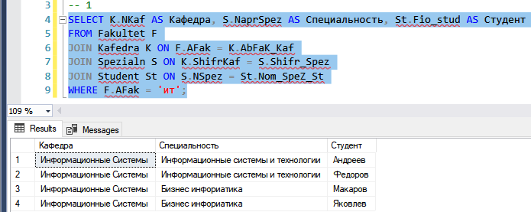

# **Задание 2**

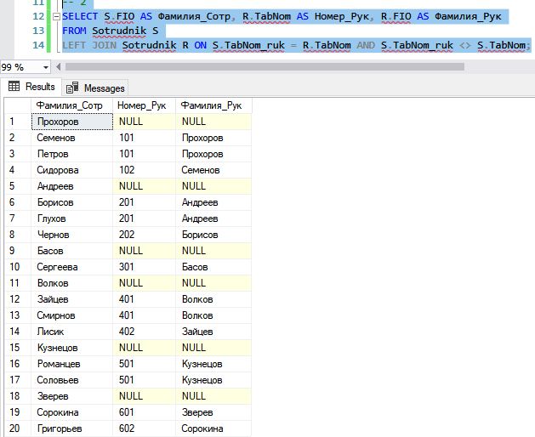

# **Задание 3**

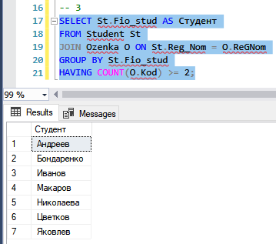

# **Задание 4**

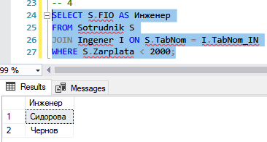

# **Задание 5**

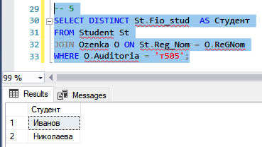

# **Задание 6**

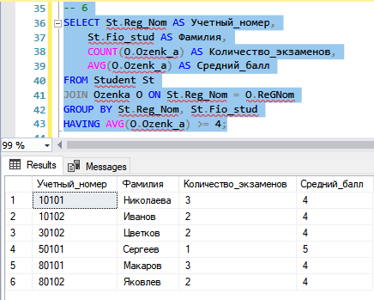

# **Задание 7**

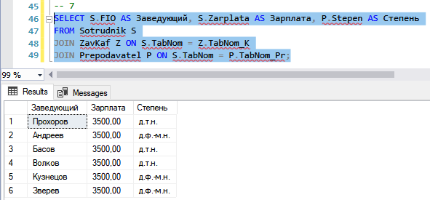

# **Задание 8**

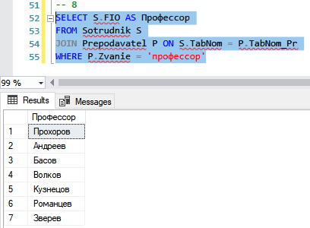

# **Задание 9**

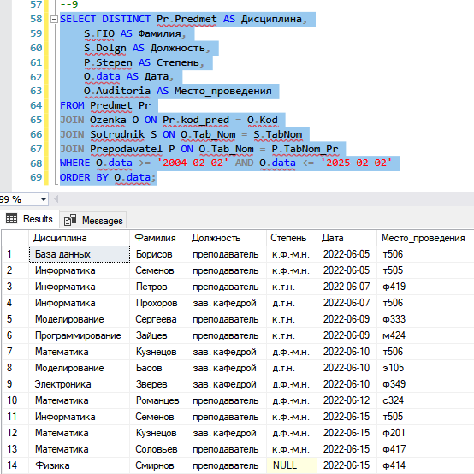

# **Задание 10**

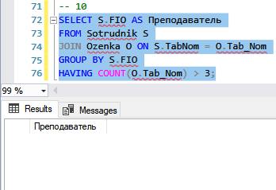

# **Задание 11**

